Занятие объединения «Картинг»
27.01.2022
Тема: «История возникновения картинга»

- Знакомство с историей возникновения картинга.
История происхождения картинга еще раз наглядно иллюстрирует расхожую сентенцию о том, что все гениальное было изобретено или из лени, или от скуки, или военными. 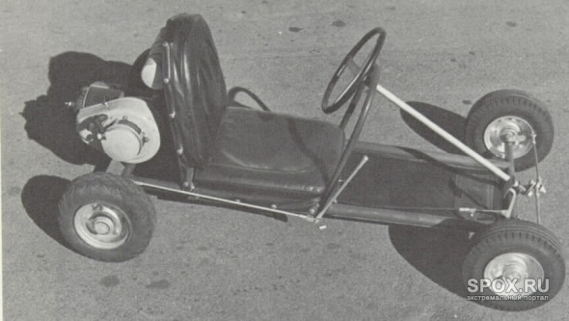 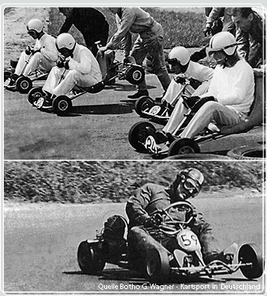

Считается, что рождение картинга – это заслуга американских летчиков, ищущих развлечения в томительно тянувшиеся минуты между полетами во время второй мировой войны. Во время дежурства на аэродроме эти вояки приспособили к тележке для перевозки багажа мотоциклетные двигатели и начали совершать на них поездки по летному полю. Затем, сделав несколько подобных машин, стали проводить на них соревнования-гонки.
Однако это было всего лишь развлечение. Тогда никто не мог представить, что спустя несколько лет это развлечение превратиться в популярный вид автоспорта, который даст миру много великих гонщиков.

Инициатива исходила от Арта Ингельса, механика отделения фирмы «Куртис крафт компани» в Глендейле, которая выпускала гоночные автомобили в Индианаполисе. В августе 1956 года Ингельс построил первый картинг. Это был несложный карт, высокий, с примитивным ручным тормозом. В качестве силовой установки использовался двигатель от газонокосилки «Уэст бэнд» мощностью 1,84 кВт (2,5 л.с.).

Впервые карт Ингельса был представлен публике по случаю автогонок в Помоне. Даффи Левингстон, впоследствии первый серийный изготовитель картов, проехал на карте целый круг. Результатом этой демонстрации стал быстро растущий спрос на такого рода машины. Даффи создал первую фирму по выпуску картов «Гоу-карт компани» (дословно – «Бегающая повозка»). Одновременно Арт Ингельс начал выпуск картов под названием «Каретта», созданная им фирма долгое время была одной из ведущих среди производителей картов. 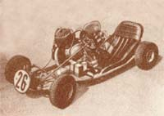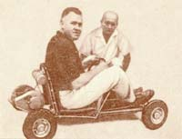

Дальнейшие события развивались очень быстро. Число картов исчислялось уже десятками тысяч. Появилась необходимость в создании специальных картинговых трасс, унификации параметров картов и учреждении правил картинга. Первые правила были разработаны в 1957 году американским клубом картинга. Эти правила просуществовали почти 10 лет, являясь основой для занятий картингом в Америке.

Бурное развитие картинга в Европе началось в 1958 году после того, как в Англию привезли пять картов. Моментально появляется множество фирм, специализирующихся на производстве картов, строятся специальные картодромы, ведутся дискуссии о правилах. О темпах развития картинга и огромной его популярности свидетельствует такой факт: в 1960 году только в Англии было 120 фирм, выпускающие картинги. Картинг стал развлечением и спортом. Благодаря небольшой стоимости картинг стал доступен многим.

Популярность картинга частично объясняется тем, что первые карты имели довольно простую конструкцию – для изготовления применялись те материалы и узлы, что были под рукой. Например, колеса брали от мотороллеров и даже вертолетов, а однажды встретился карт, сиденье которого было изготовлено... – из алюминиевого тазика! Сделать такую технику можно было в любой школьной мастерской.

Поворотным моментом в развитии картинга было создание (в марте 1962г.) Международной Комиссии по картингу, ставшей одним из органов Международной автомобильной федерации. Картинг формально был признан равноправным с другими видами автомобильного спорта. Были разработаны новые картинговые правила ФИА, которые с необходимыми доработками и уточнениями действуют до настоящего времени. Одновременно сокращается разнотипность конструкции картов, вызванная отсутствием общих правил их конструирования, нормируются условия проведения соревнований по картингу. Изготовители картов и двигателей, а также организаторы соревнований беспрекословно подчиняются правилам – все карты теперь имеют одинаковые условия старта. Не стало никаких препятствий для организаторов европейских и всемирных соревнований. 1964 год – год первого чемпионата мира, который проходил в Риме. Чемпионом мира стал итальянец Г. Сала.

Вскоре карты начинают разделять на две разновидности: дорогие спортивные машины для гонщиков-профессионалов и более дешевые, для проката в картинг-клубах. Однако в общих чертах они похожи: рама в качестве основания машины, мотор, кресло пилота, рулевое управление, тормоза и отсутствие подвески (именно поэтому машина едет очень жестко и требует идеального асфальта). Модели для развлечения к тому же обычно лишены коробки передач – только газ и тормоз.

Однако, в отличие от прокатных картов с четырехтактными моторами, гоночные модели снабжаются двухтактными. Самые мощные выдают до 40 лошадиных сил – это очень и очень много, если учесть сверхмалый вес карта. Потому-то по динамике разгона такая «машинка» соперничает с настоящими «суперкарами» наподобие Ferrari или Lamborghini. Эти карты настолько устойчивы, что боковые перегрузки на виражах могут быть просто колоссальными.

Последующие годы развития картинга характеризуются быстрым техническим прогрессом в конструкции шасси и двигателя. Сокращается число фирм, выпускающих карты, карты становятся совершеннее и дороже. Как и в каждом техническом виде спорта деньги начинают играть решающую роль среди факторов, влияющих на спортивный результат.

Идею картинга как популярного, доступного вида спорта охраняют картинговые правила, определяющие такие классы карта, в которых проведение технических доработок ограничено или запрещено.

В своем развитии современные карты далеко ушли от своих предков. Сегодня – это спортивный гоночный автомобиль, за рулем которого начинают свою карьеру большинство будущих пилотов Формулы 1.

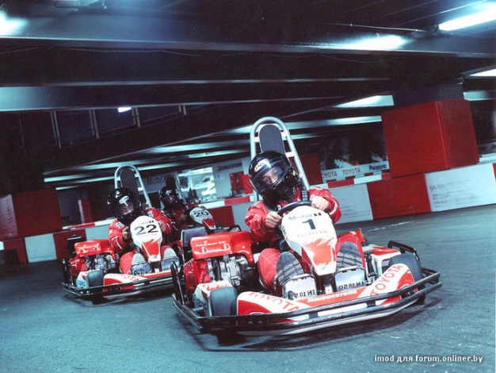

Маленькие спортивные машинки, карты, прочно вошли в нашу жизнь, стали привычной ее частью. Кто-то иногда катается на карте с друзьями чтобы развлечься, к счастью сейчас достаточно много пунктов проката картов. Кто-то занимается этим видом спорта всерьез, участвует в соревнованиях. И те, и другие получают невероятное удовольствие от этих маленьких машинок. Неудивительно, ведь они и были изобретены для развлечения, как средство от скуки!

Картинг называют первой ступенькой в большой автомобильный спорт. Ведь впервые за руль карта садятся шестилетние мальчишки (а иногда – и девчонки), которые потом часто на всю жизнь остаются преданными скорости, азарту и спортивной борьбе именно в этой дисциплине.

Первый карт в нашей стране был построен в 1960 году в Курском городском дворце пионеров.
Началом развития картинга в СССР как вида автомобильного спорта считается 3 декабря 1960 года, когда Федерацией автомобильного спорта СССР были утверждены Правила проведения соревнований, классификации и технических требований к микроавтомобилям типа «Карт».
В 1963 году Москве состоялся первый чемпионат СССР по картингу, который разыгрывался по системе двоеборья: кольцевая гонка на площадке в Лужниках и гонки по треку стадиона Юных пионеров. Гонки по велотреку оказались небезопасными, и с третьего чемпионата СССР система двоеборья была отменена, соревнования стали проводится только по кольцевой трассе.

Карты делят на две разновидности: дорогие спортивные машины для гонщиков-профессионалов и более дешевые, для проката в картклубах.
В общих чертах эти разновидности похожи: рама в качестве основания машины, мотор, кресло пилота, рулевое управление, тормоза и отсутствие подвески. Модели для развлечения обычно лишены коробки передач- только газ и тормоз.
В отличие от прокатных картов с четырехтактными моторами, гоночные модели оснащаются двухтактными. Самые мощные выдают до 60 лошадиных сил – это очень много, если учесть сверхмалый вес. Динамика разгона Inter-C сопоставима с мото 600 см3

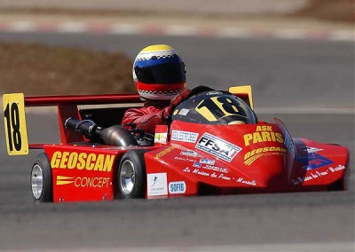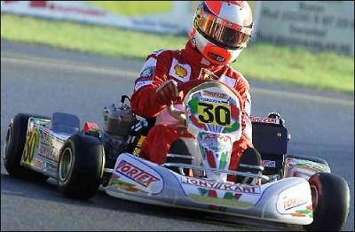

По своему строению, а также целому ряду технических характеристик карт намного проще не только гоночного болида, но даже обычного автомобиля и мотоцикла.

В основе схематической компоновки любого карта, прокатного или профессионального, лежит рама из бесшовных металлических труб. При создании хобби-картов используется более тяжелый металл, в целях достижений большей устойчивости карта. В профессиональных машинах, наоборот, рама гораздо легче.

Для создания рам не применяются карбон или дюраль, наиболее распространенными материалами являются хром-молибден или ванадий. На эту раму крепится пластиковое сиденье пилота, сзади и справа от него располагается мотор. В отличие от обычных автомобилей, на картах нет ни дифференциала, ни подвески колес, ни ручного тормоза.

На прокатных картах не устанавливается даже коробка передач, хотя некоторые профессиональные модели ею оснащены. Это делается для достижения максимальной простоты управления этим крохотным гоночным автомобилем.

Большинство картов хобби-класса оснащены специальными защитными коробами для амортизации ударов при столкновениях. Короба располагаются как по бокам автомобиля, так и спереди. На всех картах очень чувствительное рулевое управление: автомобилисту, привыкшему к рулю обычного автомобиля, может потребоваться время, чтобы научиться чувствовать карт и правильно им управлять.

На большинстве моделей картов устанавливается двухтактный, гораздо реже четырехтактный двигатель мощностью 5-6 лошадиных сил. Впрочем, мощность двигателя отдельных гоночных моделей может достигать 12 и даже 15 лошадиных сил. Несмотря на кажущуюся простоту, схема конструкции карта представляет собой широкое поле деятельности для любителей тюнинга и доводки автомобиля — зачастую именно этот параметр отличает гоночный карт от обычного прокатного.

- Ответить на следующие вопросы:
- Как появились первые карты?
- Что лежало в основе конструкции первых картов?
- Где, когда и кем был построен первый гоночный карт для гонок?
- Какой мощности были первые моторы, какую скорость могли развивать первые гоночные карты?
- Когда в нашей стране был построен первый гоночный карт?
- Какой мощности стоят моторы на современных гоночных картах? Какую скорость они могут развивать?
- Как решена проблема безопасности в современных машинах? Что изменилось в этом вопросе по сравнению с первыми образцами гоночных картов?

Электронная почта: cduttroslavl@mail.ru

